Langschaftdübel SXR 6x60 Z SXR 6X60 Z LANGSCHAFTDÜBEL

fischerwerke

Eigenschaften

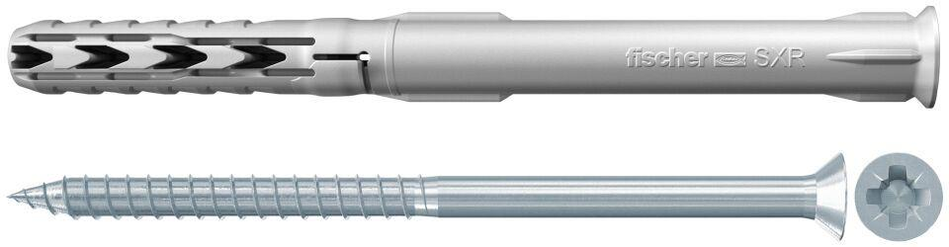

GTIN:

4048962055498

HAN:

503233

Werkstoff

Kunststoff, Stahl

Länge (mm)

60,00

Durchmesser (mm)

6,00